新 书 推 荐

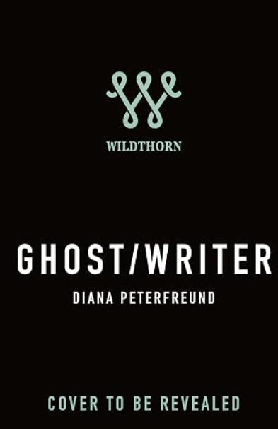
中文书名：《幽灵作家》
英文书名：GHOST/WRITER
作 者：Diana Peterfreund
出 版 社：Wildthorn/Tor Publishing Group
代理公司：St. Martin/ANA/Brady
页 数：304页
出版时间：2027年4月
代理地区：中国大陆、台湾
审读资料：电子稿
类 型：奇幻小说

内容简介：

十多年前，比安卡（Bianca）最信任的作家朋友萨顿（Sutton）偷走了她们共同创造的故事，独自将它出版，并把其改编成了一个超级畅销IP。比安卡则付出了惨痛的代价——她失去了自己的名字、写作事业，甚至一度失去了继续创作的能力。

十多年后，萨顿突然去世，却离奇地在遗嘱中指定比安卡来完成这个系列的最后一部。一个如今只能靠代写流水线爱情小说谋生的失意作家，回到了那个毁掉她人生的故事里。她搬进萨顿留下的豪宅里，那个死去多时的女人竟然出现在她面前。她一边像从前一样对她的写作指手画脚，一边坚持要和她一起完成“我们的书”……

黛安娜·彼得弗伦德的文字幽默又令人动容，深入描绘了疯狂的图书出版世界，以及我们在人生中做出的选择。这些选择在多年后依然阴魂不散——从字面意义上来说。

***

“代笔写作”，从此有了全新的含义……

自己的创意被前写作导师萨顿·圣克莱尔窃取，并改编成一套现象级畅销系列后，比安卡·林多-普拉特如今只想安安静静地构思她的《摩托骑士香艳小说》第14部，领稿费，还房贷。

然而，萨顿突然去世，并在遗嘱中将那本读者翘首以盼的系列终章交给比安卡续写，比安卡也因此被迫面对一连串更棘手的问题：

佩斯利，萨顿最狂热的粉丝兼助理，却被排除在遗嘱之外——而她显然对所有获得“殊荣”的人都心怀怨恨。

卡森，萨顿关系疏远的儿子。他深受母亲那些小说的精神创伤——到底谁会用自己孩子的名字给言情小说男主角命名？！如今，他还必须负责处理母亲的遗产，并决心讨厌所有与那套被诅咒的爆红系列有关的人。

还有萨顿本人。她从死者世界归来，执意对自己的杰作——以及比安卡——进行全程“幽灵式指导”，同时试图弥补自己生前在亲人和朋友身上犯下的错误。

如今，比安卡必须真正理解“终结”的意义，也必须学会，究竟怎样才能放下过去，继续前行。

作者简介：


黛安娜·彼得弗伦德（Diana Peterfreund）是一位多产的作家，已出版十余部面向成人、青少年和儿童的作品，其中包括《秘密社团女孩》（Secret Society Girl）系列、《杀手独角兽》（Killer Unicorn）系列、《黑暗映照群星》（Darkness Shows the Stars）、《欧米茄之城》（Omega City），以及获得官方授权的《妙探寻凶》（Clue YA）青少年小说系列。

她的作品曾获得《书单》、《学校图书馆杂志》和《青年之声》杂志的星级书评，并入选亚马逊年度最佳图书榜单。她目前与家人居住在华盛顿特区郊外。

感谢您的阅读！
请将反馈信息发至：版权负责人
Email：Rights@nurnberg.com.cn
安德鲁·纳伯格联合国际有限公司北京代表处
北京市海淀区中关村大街甲59号中国人民大学文化大厦1705室, 邮编：100872
电话：010-82504106, 传真：010-82504200
公司网址：http://www.nurnberg.com.cn
书目下载：http://www.nurnberg.com.cn/booklist_zh/list.aspx
书讯浏览：http://www.nurnberg.com.cn/book/book.aspx
视频推荐：http://www.nurnberg.com.cn/video/video.aspx
豆瓣小站：http://site.douban.com/110577/
新浪微博：安德鲁纳伯格公司的微博_微博 (weibo.com)
微信订阅号：ANABJ2002


